Kaip puoselėti vaiko kūrybingumą
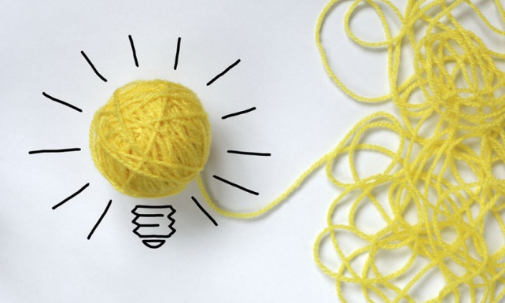

- Vaikui sukurkite erdvią, spalvingą, žaismingą aplinką. Jei įmanoma, ją įrenkite ten, kur aukštos lubos ir pakankamai vietos judėti, atsipalaiduoti.
- Įrenkite kūrybingumo kampelį. Parsirūpinkite įvairių daiktų, galinčių pažadinti įkvėpimą. Jame vaikas galės įgyvendinti kūrybinius sumanymus.
- Prieš įtraukdami vaiką į kūrybinę veiklą vaikui sudarykite sąlygas laisvai pasivaikščioti kambaryje ar lauke. Taip prasiplės mąstymo ribos, lengviau kils naujų idėjų.
- Motyvuokite vaiką trumpam susitelkti į fizinius potyrius (ką girdi, užuodžia, mato, koką tekstūrą šiuo metu liečia, kokį skonį burnoje jaučia).
- Pasiūlykite veiklos ir žaidimų, skatinančių smalsumą bei polinkį eksperimentuoti, lavinančių originalų mąstymą, gebėjimą kelti idėjas, prisitaikyti prie neįprastų situacijų.
- Neužsipulkite vaiko dėl kuriant kilusios netvarkos. Dramatizuodami situaciją suformuosite požiūrį, kad neverta imtis ar bandyti ką nors nauja.
- Kad ir kokios keisto ar nerealios atrodytų vaiko idėjos, vis tiek jas aptarkite ir nuoširdžiai pasidžiaukite kūrybingumu.

